4 | Eléments de Mathématiques  Mars-Avril 2004  Bimestriel calorifuge  Descartes→ | 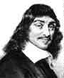
« Je pense donc je suis. » (cogito ergo sum. René Descartes)
Edito : ! Dans ce numéro 4 ainsi que dans le numéro suivant, je me propose de finir l’année sur un destin fabuleux et historique. Nous allons voyager au début du XVIIième siècle sur les pas de René Descartes. Vous découvrirez peut-être que ce que les manuels scolaires ont retenu du savant est bien loin de ce qu’a accompli l’homme… Bonne lecture,  Prof (pas Atchoum !)  Le Chevalier du Perron  Le 31 mars 1596 à la Haye en Touraine, naquit René, le troisième enfant de Jeanne Descartes. Sa famille est de la grande bourgeoisie depuis que le père de Jeanne a été conseiller et financier d’Henri IV. La mal-heureuse déjà très faible retom-be enceinte aussitôt. De santé fragile, elle meurt avec son qua-trième enfant le jour de l’accouchement. René héritera de cette fragilité qualifiée par les médecins de « mal des pou-mons ». Il n’apprendra jamais l’épisode tragique de cette double mort et pensera toute sa vie être la cause de la perte de sa mère, personne n’essayant de l’en dissuader.  Son père, Joachim se remarie trois ans plus tard avec la fille d’un riche propriétaire terrien. Il n’aura de cesse de vouloir devenir noble. Durant ses dix premières années, René vit paisiblement dans la campagne de Touraine qu’il appellera plus tard « le jardin de la France ». Du fait de sa fragilité, il est un peu à l’écart des autres enfants et sa seule amie est aussi son premier amour. Elle louche et bien des années après, il ne pourra rencontrer une jeune fille affligée de strabisme sans en tomber aussitôt amoureux. C’est sa façon d’être fidèle.  Par l’édit du 2 janvier 1603, Henri IV rétablit les jésuites « dans leur ancienne puissance », espérant ainsi s’appuyer sur un parti de catho-liques à sa dévotion. Il leur donne le palais de La Flèche | avec une forte dotation afin d’en faire un collège dans lequel « les fils de la noblesse française seront élevés dans les Bonnes Lettres et les maximes de la Véritable Religion (catholi-que) ». Le père Charlet , parent de la famille est nommé profes-seur au Collège royal. Il y retrouve son neveu, Pierre, frère aîné de René et insiste auprès de son père pour que ce dernier aussi intègre le collège. Il dira que « cet enfant est d’une gravité naturelle qui le porte plus à la méditation qu’aux jeux. Il faut lui redonner la joie de vivre. » René a onze ans quand il arrive quasi illettré à La Flèche.  Moqué de sa petite taille et de ses faibles forces, il est raillé et exclu de toute activité. Il passe son temps à étudier seul, rat-trape bien vite son retard et dépasse bientôt les meilleurs. Le père Charlet nommé recteur du collège lui accorde une chambre individuelle, privilège des fils les plus grands nobles et le dispense de l’office et des activités du matin (les élèves se levaient à 4h en été et 5h en hiver). Son adolescence s’écoule, « dans le plaisir in-nocent de l’étude ». Lorsqu’il aborde une question nouvelle, il tente d’abord de la résoudre par lui-même, sans aide, par le raisonnement et ne prend quasiment jamais de livres à la bibliothèque. Par jeu et par défi, il dépasse les meilleurs élèves dans toutes les disciplines. Lors des « disputes » en dialectique et en logique, il laisse tout le monde parler, puis se lève, don-ne des définitions précises des mots employés, et lorsque tout le monde a compris, il dévelop-pe un raisonnement parfaite-ment logique et en tire une conclusion incontestable. Le débat est clos. Les enseignants sont surpassés et se plaignent. C’est peu après l’assassinat d’Henri IV par Ravaillac en 1610 que René découvre une nouvelle discipline qui satisfait | enfin son désir de rigueur et d’exactitude:les mathématiques. Il en entreprend l’étude seul, comme toujours.  Au mois d’août 1615, il reçoit le même jour les diplômes de baccalauréat, licence, magistère et docteur ès arts.  Joachim Descartes inscrit René à l’université de droit de Poitiers. Il est vrai qu’après trois générations de magistrats, on peut être anobli. René n’aime pas cet être chétif qu’il est. Il apprend à monter à cheval et fait de l’escrime tous les après-midi. Il devient bien vite un expert car il a la volonté de vaincre, implacable, doublée d’un parfait sang-froid. De cette force projetée dans le geste naît le mouvement pur, net, précis et meurtrier. Il devient maître d’escrime et, en novembre 1616, il est reçu bachelier et licencié en droit canon et en droit civil. Mais il déteste la magistrature et ces exécutions sommaires des opposants au régime sous couvert de satanisme ou de sorcellerie. Il fuit l’horreur de la torture et de la question et part pour Paris. Il n’utilise plus le nom de Descartes de son père qu’il refuse et se fera désormais appeler chevalier du Perron, du nom d’un minuscule fief acquis par son grand-père maternel.  Paris n’est faite que de beuverie et ripaille. Par hasard, il se trouve que son homonyme est le cardinal du Perron. René profite de la confusion pour se faire accepter du beau monde. Logé non loin de la Sorbonne et du Collège de France, il déshonore nombre de maris et, contrairement aux autres amants, il ne fuit pas quand ledit mari revient à la maison et fort de son art d’escrimeur, met le furieux en fuite. Sa réputation gagne très vite le cœur des femmes.  L’argent fond, mais le chevalier du Perron a découvert une ressource : le jeu . Sa capacité à mémoriser les combinaisons, son pouvoir de  concentration et son désintéres- | sement au jeu proprement dit en font un vainqueur. Il joue pour prendre et plume aisément la volaille. Il renouera aussi avec des anciens de La Flèche : le prêtre Marin Mersenne et le mathématicien Claude Mydorge. Il résoudra quelques problèmes pour eux et leurs amitiés mutuelles resteront fidèles jusqu’à sa fin.  C’est en 1617 que le chevalier décide d’apprendre auprès des néerlandais l’art des fortifications et la stratégie guerrière. Il apprécie ce côté concret, réel, l’application des connaissances. Dans la ville de Breda, il fera connaissance d’Isaac Beeckman en résolvant en une nuit un problème de mathématiques posé sur une affiche par le savant. Ce nouvel ami décèlera de suite le génie mathématique de Descartes et tentera par tous les moyens de le persuader de chercher plus avant dans ce domaine. En janvier 1619, il offre à Beeckman son manuscrit d’un traité de musique en latin, Compendium musicae.  Mais le jeune homme est fougueux et pense que « la vie vaut la peine d’être vécue, et les excès la rendent meilleure encore ». Le chevalier de Perron devient bretteur et s’engage dans l’armée bavaroise. Dans les quartiers d’hiver, sur les bords du Danube, René s’ennuie et se consacre à la rédaction d’un traité en latin dédié aux érudits du monde entier, l’Olympica. En mars 1620, il se rend à Ulm en quête d’un libraire disposé à le publier. Il y rencontre Johannes Faulhaber, illustre mathématicien qui fit scandales en publiant un recueil de problèmes d’algèbre en allemand. Un confrère résout lesdits problèmes et en pose de nouveaux plus difficiles encore. René les résout et ajoute « les règles et théorèmes généraux nécessaires à la solution de ces sortes de questions et de toutes les autres de même nature ». (tpsvp)
Faulhaber est subjugué et comprend que l’important n’est pas le problème en soi, mais les modes et méthodes de résolution. René abandonne l’Olympica et se concentre sur un traité intitulé les Trésors mathématiques qu’il ne terminera pas non plus car le destin l’appelle : les troupes impériales du duc de Bavière et du comte de Bucquoy fondent sur Prague. Durant la mise à sac de la ville, il cherche désespérément les machines de Tycho Brahé, grand astronome mort peu avant. Elles ont été détruites de peur qu’elles ne tombent en de mauvaises mains. Puis les troupes font mouvement vers le sud de la Bohême pour y prendre les quartiers d’hiver. Le chevalier du Perron prend part à la campagne de Hongrie, échappe de peu à la mort et renonce au service. Il dilapide son trésor de guerre à la Haye et, évitant soigneusement Paris pestiférée depuis deux ans, il gagne la Bretagne, décidé à demander la part d’héritage de sa mère qui lui revient à sa majorité (26 ans à l’époque). | C’est avec une réputation de soldat vainqueur et de bretteur imbattable qu’il fait son retour sur ses terres du Perron. Pendant que le conflit avec son père fait rage, des évènements importants se passent à Paris. Richelieu attaque la confrérie des frères de la Rose-Croix (qui s’éteindra à la fin du XVIIième). Il s’agit d’un collectif de savants de l’Europe entière dont les membres pratiquent la médecine gratuitement auprès des pauvres gens et prônent l’explication des sciences à tous (chose qui n’est pas pour plaire aux ecclésiastiques). Aussi, ils publient des œuvres anonymes dans leur propre langue et non plus en latin comme le font les pédants. Descartes a approché certains de ces savants par l’intermédiaire de Beeckman et se trouve très affecté de la haine de Richelieu qui n’a pas de limite. Il prend alors la défense de l’ordre, mais la colère du cardinal lui apprendra qu’il est des gens intouchables. Ce sont les militaires qui le sauveront en lui trouvant un rôle parfait pour lui, loin de Paris : espion. En | effet, il est célèbre comme « le plus grand mathématicien que Dieu ait créé » et les cours de toute l’Europe le demande. Il en profite pour voyager à travers l’Espagne, l’Italie, la Suisse et surtout l’Autriche. Il relève méticuleusement les défenses des villes, les forces en présence. Toutes ces informations collectées serviront admirablement les armées françaises dans leurs conquêtes. Il aide même le connétable Lesdiguières à emporter plus de 150 places fortes, dont la citadelle réputée imprenable de Gavi. C’est au cours de ces voyages dans les Alpes qu’il invente le principe de la triangulation pour mesurer les montagnes. La guerre s’achève et il part pour les pays-bas, sa terre d’accueil afin d’assister à une réunion des frères de la Rose Croix.  Enfin, il revient à Paris vivre chez un parent du côté maternel, le conseiller au parlement de Paris, LeVasseur. Ce dernier amène le chevalier du Perron avec lui à Poitiers où il a été convié pour la soutenance d’une | thèse. Descartes « dispute » la thèse avec tant de verve et d’intelligence, que tout le pays apprend bien vite son intervention et c’est en tant que « héros couronné de lauriers par Mars et Minerve » qu’il entre à Châtellerault où sa tante l’attend. Elle lui présente une demoiselle « de naissance » afin de lui fournir une dot. Fidèle à sa nature il dira : « Qui parle de mariage ? En cette belle journée, parlons d’amour ! » … Il sort d’un buisson quand un cavalier furieux, amoureux de la belle qui remet de l’ordre dans sa toilette, apostrophe le sieur du Perron. En deux passes liées suivies d’un coup de manchette sur prise de fer, l’amant malheureux, ahuri, voit sa rapière voler à trois pas. D’un geste noble, René rend l’épée au pauvre éconduit et lui déclare : « Vous devez la vie à la dame pour l’amour de laquelle vous venez d’exposer le votre ». (à suivre.)  Calculateurs prodiges : La ruse étant très facile ce coup-ci, voici un petit problème moins évident : Trouver un nombre
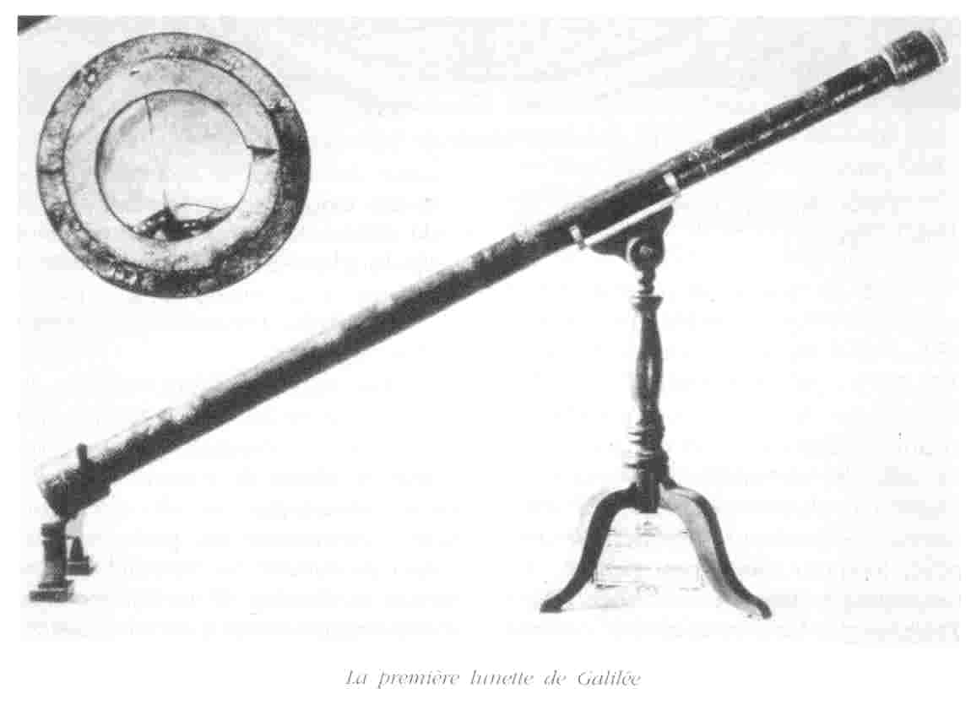  La lunette de Galilée. Les deux hommes, bien que contemporains ne se sont jamais rencontrés pour cause de guerre. Ce qui différencie principalement ces deux savants est sans doute que Galilée était un observateur-expérimentateur du ciel, tandis que Descartes était un visionnaire-puriste. En résumé, l’un était plus physicien et l’autre plus mathématicien. |  |  | dont les racines carrée et cubique diffèrent de 18 ? (Résolu par le calculateur prodige Inaudi en une minute cinquante seconde.)  La ruse précédente :  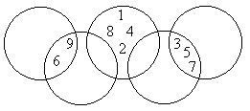  En effet, il n’était pas précisé dans le texte que les chiffres devaient être séparés ;o)  La ruse suivante : Un escargot monte le long d’un poteau de 9m de haut. Il gravit 3m le jour et descend de 2m durant la nuit. Combien de jours lui faudra-t-il pour arriver au sommet ?  Pour nous écrire (avec un stylo):  Thierry SAGEAUX  Lycée Gustave Eiffel  143 cours de la Marne  33 031 Bordeaux  et avec un clavier : thierry.sageaux@free.fr

